2020 - 2021

TONNELLE Nathan

licence 3 informatique, s5o7a-2

**HEMIDE**

HEMIDE



Table des matières

Fonctionnement de la maquette de Licence 3 2

Introduction 2

Fragmentation de la maquette 2

MCC 2

UE 2

EC 2

Sessions 2

Les natures du MCC 3

Diagramme de classe 4

Les packages 4

MCC 4

Campus 4

Edt 4

Les diagrammes 5

MCC 7

Campus 8

Edt 9

Remarques complémentaires 10

Les diagrammes de classes 10

Dans MCC 10

Dans Campus 10

Dans Edt 10

Annexe 11

# Fonctionnement de la maquette de Licence 3

## Introduction

La maquette de Licence 3 informatique de Reims est composée de plusieurs éléments : les MCC, les UE, les EC, et les Sessions 1 et 2. Elle est aussi divisée en Semestres (5 et 6) et Année (3).

## Fragmentation de la maquette

### MCC

Les MCC (Méthodes Coûts Cibles) sont des moyens permettant de voir la disposition des enseignements et ce qu'ils demandent comme ressource, le nombre d'heures de cours, les évaluations, ainsi que de regrouper les enseignements sous forme de groupes appelés UE.

### UE

Les UE (Unité d'Enseignement) est ce qui compose les MCC, dans la maquette de la formation de L3 de Reims, il y a 5 UE par semestres, et sont composé d'un numéro, d'une nature et d'un nombre d'ECTS (European Credits Transfer System), ils sont eux-mêmes divisé par au moins 1 EC.

### EC

Les EC (Enseignement Constitutif) composent les UE, correspondent à une matière, qui sont composés d'un code, un intitulé, une nature, d'un nombre d'ECTS, d'un volume horaire (total et détaillé) et d'un nombre de points.

Le code est constitué de la nature de l'enseignement, informatique = INFO, mathématique = MATH, mathématiques pour l'informatique = MINF, anglais = AN, Projet professionnel : PPRO, du numéro du semestre : semestre 5 = 05…, et du numéro de la matière, si c'est la première d'informatique, ça sera 01, la deuxième 02, …, ainsi, pour la 3ème matière d'informatique du semestre 6, nous obtenons : INFO0603.

Il existe des exceptions, les matières transversales, celles qui sont faites pour aider les étudiants venant d'autres parcours, ces EC ont leurs intitulés qui commence par "Consolidation" et leur code est sous la même forme que les autres EC, mais à la fin, au lieu d'avoir 01, pour la première matière, 02 pour la seconde, nous aurons 61 et 62, pour la 2ème matière de consolidation en informatique du semestre 5, nous aurons donc : INFO0562.

### Sessions

Les évaluations sont composées de 2 sessions. Dans le MCC les points, dans les sessions, sont en pourcentage.

#### Session 1

La session 1 se déroule à la fin de chaque semestre et peut avoir lieu dans le semestre. Elle peut être composée de DS (Devoirs Surveillés), de Projet, de CR (Compte-Rendu de Projet ou d'Oral), de CRTP (Compte-Rendu de Travaux Pratiques), d'ITP (Interrogation de Travaux Pratiques), d'Oral, ou de DST (Devoirs Surveillés Terminal) qui se déroule lorsque tous les cours de la matière sont terminés.

Ils se découpent en 2 parties, une partie "cas général" et une autre en cas de dispense. La nature des évaluations et du nombre de points attribués par évaluation est différente entre les deux. Par exemple, nous pouvons avoir, dans le cas général, l'évaluation via un DS, un CRTP et un DST, valant chacun 40, 20 et 40 points (pourcentage de points), mais dans le cas de dispense, il peut y a un CRTP et un DST, valant chacun 20 et 80 points (pourcentage de points).

#### Session 2

La session 2 se déroule à la fin de l'année, et est considérée comme session de rattrapages. Elle se décompose en 2 grandes parties comme la session 1, le cas général et la dispense. Mais dans le cas général et la dispense, il n'y a l'évaluation que d'une partie, l'autre est la partie du contrôle continue (session 1) qui est gardée. Reprenons notre exemple, en session 1 nous avions un DS, un CRTP et un DST, en session 2 nous aurons un CRTP (déjà évalué) et un EET (Examen Ecrit Terminal) et qui valent donc 20 et 80 points chacun (pourcentage de points).

Les EET sont composés d'une durée et d'un nombre de points (pourcentage de points).

### Les natures du MCC

#### Des UE et EC

|  |  |
| --- | --- |
| **Nature** | **Description** |
| D | Différenciation (UE ou EC à choisir dans une liste restreinte) |
| D | Différenciation n parmi m (Choix de n EC/UE parmi m) |
| F | Fondamentale (UE ou EC obligatoire dans le parcours) |
| L | Libre (UE ou EC à choisir parmi l'ensemble des UE ou EC proposés) |

#### Des Enseignements

|  |  |
| --- | --- |
| **Nature** | **Description** |
| CM | Cours Magistraux |
| TD | Travaux Dirigés |
| TP | Travaux Pratiques |
| CMTDi | CM et TD intégrés |
| TDTPi | TD et TP intégrés |

#### Des épreuves

|  |  |
| --- | --- |
| **Epreuve** | **Description** |
| ITP | Interrogation pratique de TP |
| EET | Examen écrit terminal (organisé pendant la période des examens, à la fin du semestre) |
| CR | Note de compte-rendu (dont les rapports de stage et les comptes-rendus de projet) |
| Oral | Epreuve orale (dont les soutenances de stage et les soutenances de projet) |
| DS | Devoir surveiller (pour l'ensemble des inscrits à l'enseignement) |
| DST | Devoir surveiller terminal (DS organisé à la fin de l'enseignement) |
| CRTP | Note de comptes-rendus de TP (moyenne d'au moins 2 comptes-rendus) |
| EOT | Examen oral terminal (organisé pendant la période des examens, à la fin du semestre) |
| IE | Interrogation écrite (par groupe de TD ou de TP) |
| OTP | Note d'oral de TP |
| Projet | Note de projet |
| Stage | Note de stage |
| Assiduité | Présence obligatoire (pas d'évaluation) |

# Diagramme de classe

Le diagramme de classe est coupé en packages, pour pouvoir mieux voir les groupes de classes.

## Les packages

### MCC

Le package MCC contient tout ce qui est en rapport avec le MCC de Licence 3 informatique, c’est-à-dire l'**Annee**, le **Semestre**, l'**Unite_Enseignement**, l'**Element_Constitutif**, le **Cours**, ainsi que l'énumération **TYPE_COURS**.

### Campus

Le package Campus contient quant à lui, les éléments qui concernent le campus et l'administration, c’est-à-dire l'**Enseignant**, l'**Etudiant**, le **GroupeEtudiant**, et la **Salle**, qui sont déjà développée et dont on peut récupérer les données, car cela ne fait pas partie de la partie de l'Emploi du Temps.

### Edt

Le package Edt contient 2 classes et une énumération, la classe **Cours_EDT** qui correspond aux cours qu'il y aura dans l'EDT, la classe **Edt** correspond à la création et à la gestion de l'EDT, il utilise l'énumération **DAY** qui symbolise les jours de la semaine.

## Les diagrammes

Les diagrammes seront remis en annexe, ainsi que sur Google Drive avec le PDF originel pour mieux les voir : [lien](https://drive.google.com/file/d/1nbdclk_aG8z8F32fEMntyezyeqA8Mb5l/view?usp=sharing), en voici un format réduit (sans les fonctions) :

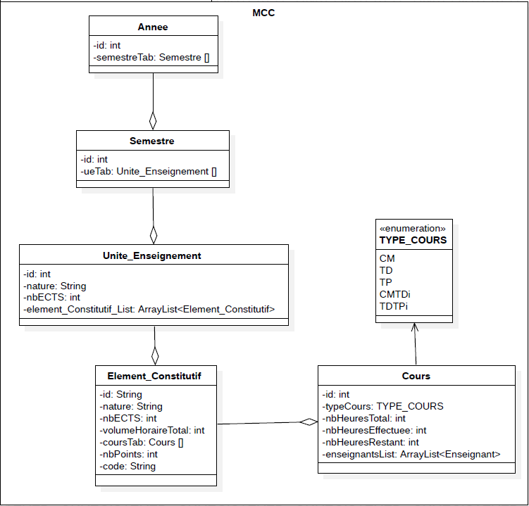

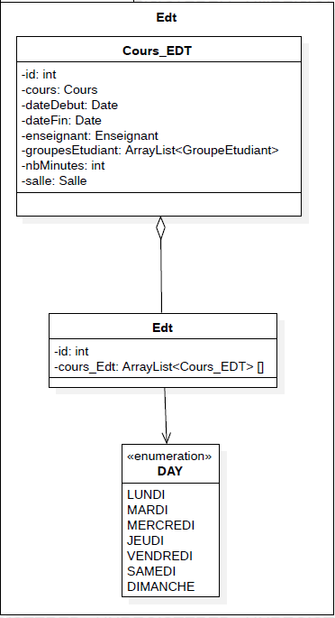

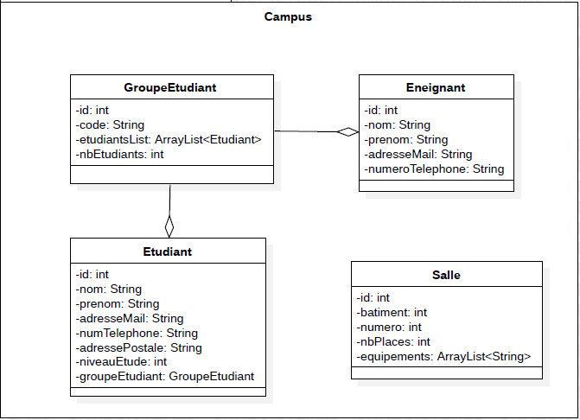

### MCC

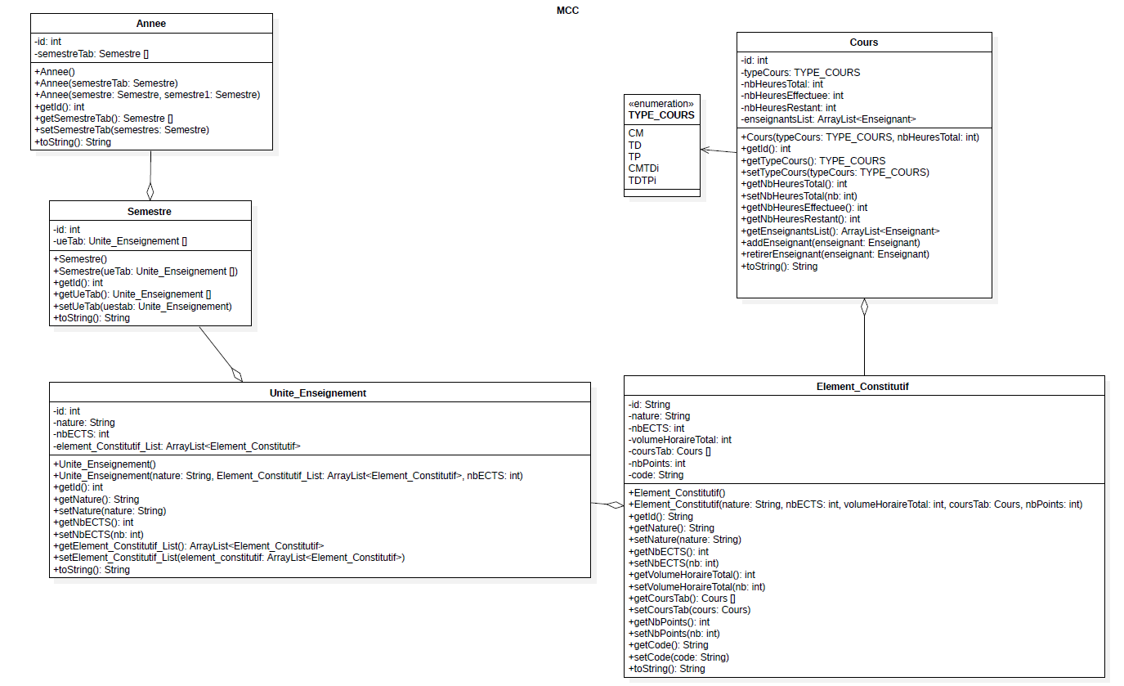

### Campus

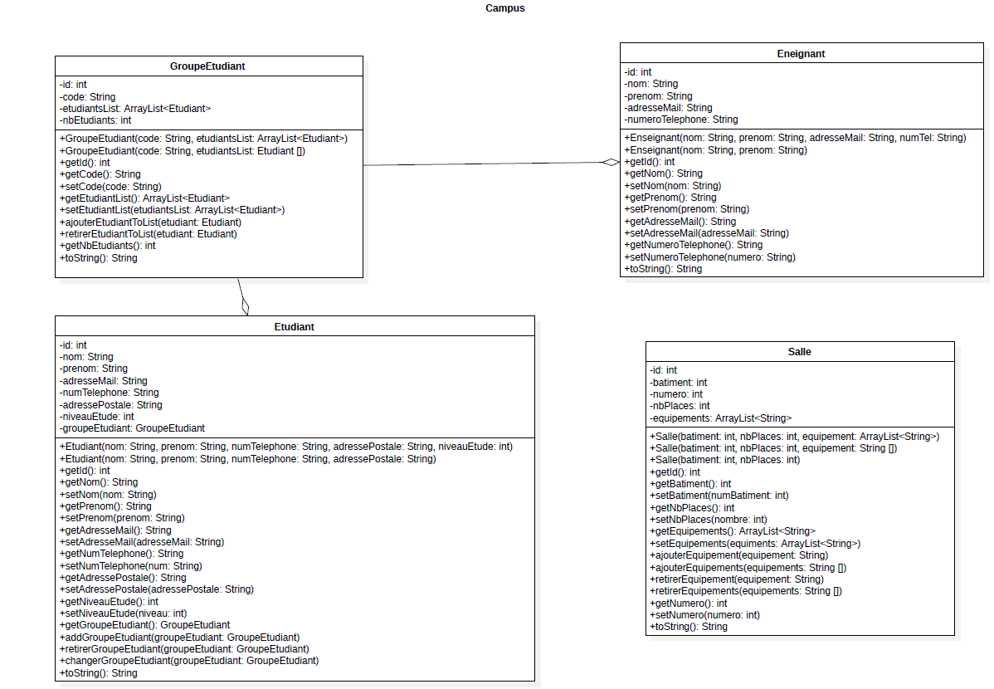

### Edt

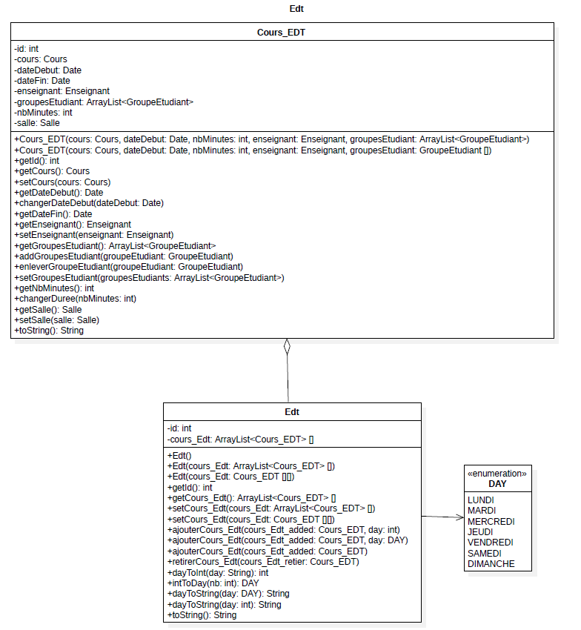

# Remarques complémentaires

## Les diagrammes de classes

Il existe des liens entre les packages pour utiliser les classes, par exemple, un lien d'agrégation entre **Cours_EDT**, de Edt, avec **Cours**, de MCC.

### Dans MCC

|  |  |  |
| --- | --- | --- |
| Classe | Fonction/variables | Description |
| **Annee** | setSemestre(numeroSemestre: int, semestre: Semestre) | Cette fonction permet de changer un **Semestre** donné dans la variable tableau de **Semestres** de l'objet. |
| **Semestre** | setUe(numeroUe: int, ue: Unite_Enseignement) | Cette fonction permet de changer un **Unite_Enseignement** donné dans la variable tableau d'**Unite_Enseignement** de l'objet. |
| **Cours** | nbHeuresEffectuee / nbHeuresRestant | Sont calculées automatiquement dans la classe en fonction des fonctions appelées. |
| **Cours** | {Ajouter/retirer}Heure{Restant/Effectuee} | Ajoute ou enlève le nombre d'heure indiquée en argument. |

### Dans Campus

|  |  |  |
| --- | --- | --- |
| Classe | Fonction/variables | Description |
| **GroupeEtudiant** | nbEtudiants | Variable permettant d'accéder rapidement au nombre d'**Etudiant** contenu dans la liste. |
| **GroupeEtudiant** | etudiantList | Quand un **Etudiant** est ajouter ou retirer de la liste, la fonction doit mettre à jour la variable groupeEtudiant de l'**Etudiant**. |
| **Etudiant** | adresseMail | Les adresseMail étudiant sont constituées : nom.prenom@etudiant.univ-reims.fr |
| **Etudiant** | groupeEtudiant | Correspond au **GroupeEtudiant** dans lequel il est. |
| **Enseignant** | adresseMail | Comme pour l'étudiant, l'adresseMail de l'enseignant est sous forme : nom.prenom@univ-reims.fr |

### Dans Edt

|  |  |  |
| --- | --- | --- |
| Classe | Fonction/variables | Description |
| **Cours_Edt** | Verifier{…} | Ces fonctions servent à vérifier si les éléments sont disponibles à la création de l'objet. |
| **Edt** | Cours_Edt | C'est un tableau de liste qui permet de mettre des **Cours_Edt**.  En visualisant, l'abscisse correspond aux jours, **DAY**, et l'ordonnée aux Dates. |

# Annexe